Frauenanteil im Hochschulbereich - eine komplexe Analyse von internationalen Daten unter dem Gesichtspunkt der Regionalität und von Zeitreihen

(Annual ratio of women in tertiary education worldwide – a complex analysis of international data concerning regional and time aspects)

László Pitlik (jun) – ELTE TTK (ptlklszl@caesar.elte.hu)
PhD László Pitlik SZIE MY-X Forschungsgruppe (pitlik@miau.gau.hu)

Kurzfassung: Der geplante Vortrag und die anschließende Studie hat das Ziel, das zahlenmäßige Verhältnis von Frauen und Männern an Hochschulen (jährlich und landbezogen) so darzustellen - basierend auf den Statistiken von UNESCO (1970- 2015), dass daraus die Trends vor und nach der Krise, bzw. in regionalen Untergliederungen sichtbar werden. Die Analyse ist eine Art Fortsetzung eines Projektes der My-X Forschungsgruppe, welches Thema bereits in der III. Tagung der Multikulturalität (2017) vorgetragen wurde – mit dem Schwerpunkt: Visualisierung. Die erstellten Animationen sind inzwischen einen festen Bestandsteil des Beitrages für die EDEN Konferenz in Jönköping geworden. Die Motivation für die Bearbeitung des Themas lässt sich auf die andauernden Reformversuche des Bildungswesens weltweit zurückführen, um sehen zu können, welche Schlussfolgerungen in Raum und Zeit aus den Änderungen in der Vergangenheit für die Zukunft mit passenden Werkzeugen für Benchmarking und Visualisierungseffekten abgeleitet werden können. Als Ergebnis werden regionale Entwicklungstrends gefiltert – und daran gemessen die Prozesse vor allem in Mittel- und Ost-Europa bewertet – sowohl vor als auch nach der Krise. Das verwendete Visualisierungsprogramm ist GAPMINDER, wo man in 6 Dimensionen Zusammenhänge graphisch darstellen kann. Basierend auf den Animationseffekten werden auch die ungarischen Daten mit westlichen und östlichen Verhaltensmustern verglichen. Die bisherigen Ergebnisse hatten einen globalen Charakter, während hier und jetzt die Krise und die Regionen in den Mittelpunkt gestellt werden. Die Ergebnisse der Forschungsaktivitäten sollten passende fachliche und visuelle Impulse für die datengesteuerte Politikgestaltung liefern können.

Schlüsselwörter: Bildung, Krise, Regionen, Zeitreihen, Analyse

Abstract: The planned presentation and the study behind him have the objective, to make differences of time series before and after the crisis visible for countries and/or regions based on statistics of UNESCO (1970-215) about the annual ratio of women in tertiary education concerning countries. This analysis is a kind of extension of a previous project managing by the My-X research team. The same data asset got involved in a specific visualization in frame of the III. Conference of Multicultural Phenomena (2017). These animations have also been used for the EDEN presentation in Sweden. The motivation – to focus on these data furthermore has following apropos: The education policies as such are continuously changing worldwide. The analyses of the time series make possible to derive conclusion for the future based on appropriate benchmarking processes and visualizing effects. The expected results will be the regional differences of trend before and after the crisis and (compared to them) the exposure especially of the CEEC countries. The software being used for visualizing is GAPMINDER, where it is possible to handle 6 dimensions in a parallel way. In frame of the animation effects, Hungarian data will also be demonstrated and compared to pattern characterizing western and eastern countries in Europe. The visual results till now can be seen as a kind of global characteristics. Here and now, these results will be fine-tuned: it will be searched for the impact of the crisis in regional patterns. The conclusions should be seen as an appropriate impulse for data-driven policy making.

Keywords: education, crisis, regions, time series, analysis

- Einführung – Vorgeschichte - Prolog

Das Problem, charakteristische Differenzen in Zeitreihen zu identifizieren, ist eine Art universelles Problem (vgl. GPS – general problem solving). Das kontext-unabhängige Wissen wird in solchen Fällen kontextualisiert: hier und jetzt ist der Kontext nichts anderes, als der Anteil von Frauen an Hochschulen weltweit anhand von Zeitreihen. Die adaptierte Frage lautet: Welche Region/Ländergruppe scheint durch die Krise ab 2008 am meisten negative betroffen zu sein? Die gleichen Daten von UNESCO wurden bereits verarbeitet (Pitlik, 2017) – mit dem Ziel: die Visualisierungsniveau zu maximieren.
Das Motto der Studie wurde vom Knuth (1992) übernommen: „Science is what we understand well enough to explain to a computer. Art is everything else we do.“ Anders (durch die Autoren seit Jahren) formuliert: Wissen/Wissenschaft ist, was in Quellcode zu transformieren ist, jede andere menschliche Aktivität ist Kunst (vgl. http://miau.gau.hu/miau2009/index_tki.php3?_filterText0=*knuth, ill. http://miau.gau.hu/miau/208/20151120.pptx – Pitlik, 2015).
Parallel dazu schrieb Enyedi in 2001: „Arra vonatkozóan, hogy ilyennek képzeltem-e az ezredforduló magyar társadalmát, rövid a válaszom: nem ilyennek. A világ és Kelet-Közép-Európa folyamataiból ez nem volt levezethető. Ilyesmi elképzelésem volt (az utólagos rekonstrukciók persze mindig pontatlanok): a kelet-közép-európai társadalmak – az 1970-es évek elején bizonyítható – gazdasági felzárkózásuk eredményeként közeledni fognak a nyugat-európaihoz (amiben a nyugati szociális piacgazdaság is közrejátszik).“ Wie es aus dem Zitat von Enyedi zu entnehmen ist: Wissenschaftliche Aussagen sollten ohne jegliche Rekonstruktion mit den passenden Fakten (auf elementaren, messbaren Ebenen) vergleichbar sein. Menschliche Begriffe (wie „Aufholen“ = „felzárkózás”) sind nur dann interpretierbar, wenn diese als „beweisbar“ (= „bizonyítható“) anzuerkennen sind (vgl. http://real.mtak.hu/39021/1/Studia_Mundi_Vol_2_No_3_14_Varga.pdf – über nachträgliche Kontrolle des „Aufholens“ – Varga, 2014).
In dieser Studie werden die elementaren Schichten der Problemstellung gehandhabt – und gleichzeitig werden alle aussagen aus den Fakten abgeleitet – so, dass eine Art Automatisierung jeder Zeit möglich sein wird.

- Theoretischer Hintergrund

Da dieser Studie eine direkte Folge der Studie über die Multikulturalität und über deren Datenvisualisierungsmöglichkeiten (siehe Abbildung-1 – wo länderspezifische Zeitreihen schwer zu analysieren sind) anzusehen (Pitlik, 2017) ist, beschränkt sich dieses Kapitel auf die verwendete Methodologie – und zwar auf die kurze, generelle Darstellung des Verfahrens, wo man in Zeitreihen nach den bestmöglichen Schnittpunkte sucht – basierend auf Künstliche Intelligenz Algorithmen (wie Ketten aus Ähnlichkeitsanalysen).

- Abbildung: Beispiel für die rosling-animationen
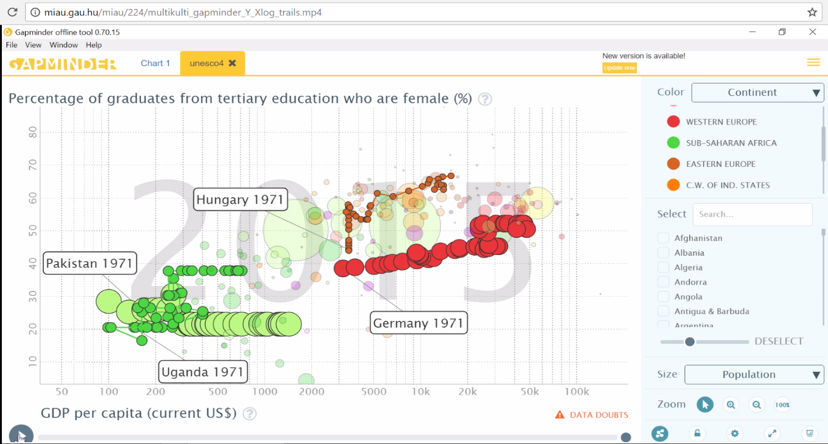
(Quelle: PPT zur Studie)

Nimmt man eine zufällig Gewählte der Abbildungen (siehe Abbildung-1) des Vortrages zu dieser Studie (Pitlik/Pitlik, 2017), dann wird es sofort ersichtlich, dass der beste Trennpunk mit menschlichen Augen zu finden, scheint eine scheinbar einfache Herausforderung zu sein. Die orangefarbene Balken der Trennpunktstärke (Y2-Achse – rechts) haben einen maximalen Wert gerade dort (etwa in der Mitte der 80-er Jahren – sie X-Achse), wo das menschliche Auge spontan die grobsten Unterschiede im Verlauf der Zeitreihe ohne nachzudenken entdecken kann. Eine solche elementare Herausforderung kann man bereits für ein KI-Verfahren weitergeben: man muss lediglich fähig sein, den Begriff „Anders-Sein“ zu definieren und zu quantifizieren. Dies ist möglich z. B. mit Ähnlichkeitsanalysen (Pitlik, 2015b). In technischen Anwendungen reichte es sogar die künstlich optimierte Begriff-Bildung durch klassische Statistiken zu ersetzen (Pitlik L, Pitlik M. 2016/2017).

- Abbildung: Beispiel für die Suche nach Trennungspunkten
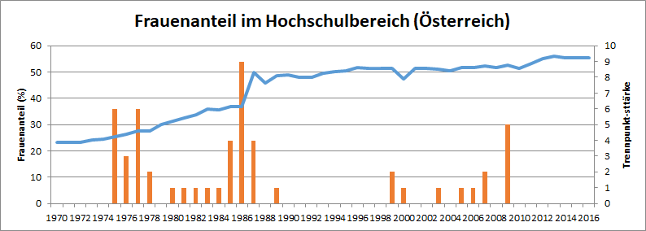
(Quelle: PPT zur Studie)

- Daten und Methoden
Die für diese Studie verarbeiteten Daten stammen aus eine UNESCO Datenbasis (http://miau.gau.hu/miau/229/enyedi2/unesco_enyedi_v3.xlsx).
Die Qualität der Daten lässt sich nicht loben: d.h. es ist kaum zu akzeptieren, dass eine Weltorganisation (finanziert letztendlich aus Steuern) von den Mitgliedsstaaten nur diese Art „Qualität und Quantität“ erwarten darf und nur solche an die Forschung (welche als eine triviale, wiederum gemeinnützige Aktivität ist) weitergeben kann.

- Abbildung: Beispiel Datenqualität I.
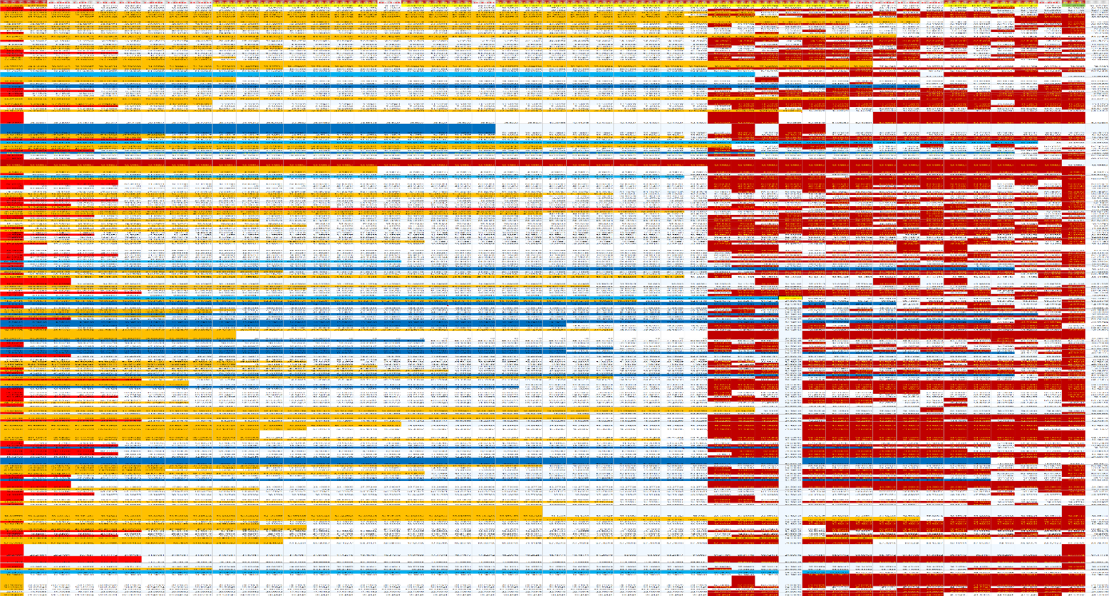
(Quelle: PPT zur Studie)

- Abbildung: Beispiel Datenqualität II.
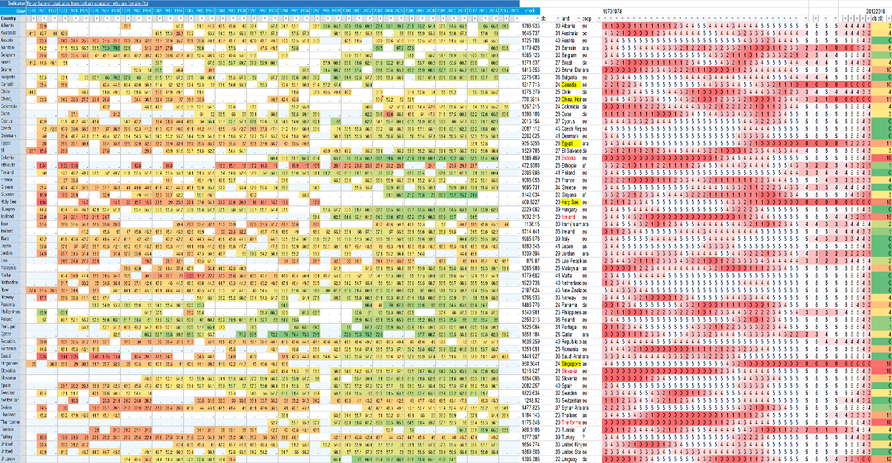
(Quelle: PPT zur Studie)

Die Abbildungen 3 und 4 zeigen die Daten zunächst für 241 Länder und Ländergruppen so, dass nur die schwarz-weiße Zellen als gelierte Zahlen zu interpretieren sind. Es wurden aber lediglich die Länder verarbeitet, wo in der potenziellen Zeitspanne (1970-2016 – 47 Jahre) mindestens 20 Werte vorlagen. So blieben nur 55 Objekte übrig.
Abbildung 4 zeigt in den linken Seite eine Art Schnell-Interpretationshilfe: die grünliche Werte sind die höhere Anteile, während die rötlichen Zellen beinhalten die niedrigeren Frauenanteile. Die rechte Seite zeigt parallel eine Art Wärmekamera-Aufnahme, wo die rötlichen Zellen darauf hinweisen, dass die 5-jahres Intervalle keine oder nur wenige Daten beinhalten.

Was die verwendete Methode betrifft: es wurde die vereinfachte (online) Trennpunktanalysator-Lösung (http://miau.gau.hu/myx-free/tools/cutting_robot/cutting3.php) miteinbezogen. Die Mindestlänge für Berechnung der Zeitreihen-Charakteristika wurde am Anfang und am Ende der Zeitreihen der Länder mit dem Wert 6 versehen.

- Abbildung: Objekt-Attribute-Matrix (OAM) für Ähnlichkeitsanalyse
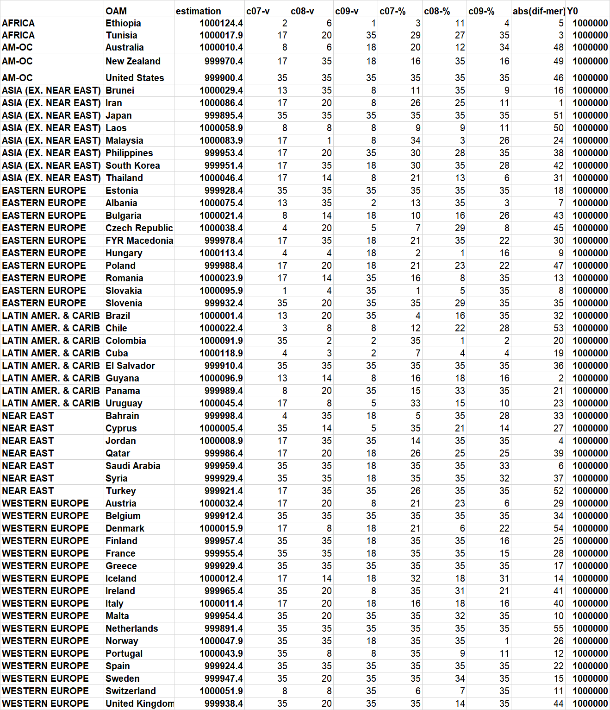
(Quelle: PPT zur Studie)

Die Länder (Objekte) wurden mit Attributen versehen (s. Abbildung-5) wie folgt:
c07-v: Trennungsstärke im Jahr 2007
c08-v: Trennungsstärke im Jahr 2008
c09-v: Trennungsstärke im Jahr 2009
c07-%: relative Trennungsstärke im Jahr 2007 (100% ergibt sich durch die maximale Trennungsstärke entlang der Gesamtzeit
c08-%: relative Trennungsstärke im Jahr 2008 (100% ergibt sich durch die maximale Trennungsstärke entlang der Gesamtzeit
c09-%: relative Trennungsstärke im Jahr 2009 (100% ergibt sich durch die maximale Trennungsstärke entlang der Gesamtzeit
ABS(DIF-MER): Absoluter Differenzwert zwischen Trendsteigungsparameter vor (2003-2007) und nach der Krise (2009-2013)
Y0: Modellkonstant für eine anti-diskriminative Modellierung

Basierend auf OAM wurde eine Anti-Diskriminanz-Analyse durchgeführt um prüfen zu können, ob eventuell jedes Land auf eine andere Art und Weise, jedoch die gleiche Betroffenheit hatte? Die Anti-Diskriminanz-Analyse sucht nach einem solchen Treppenfunktion, wonach die unterschiedlichen Betroffenheitsschichten nach Attributen und deren Rangzahlen die perfekteste Annäherung an das Gleichheitsprinzip (dargestellt durch eine konstante Zahl als abhängige Variable von 1.000.000) ermöglicht.

- Ergebnisse
Die Abbildung-6 gibt die deutliche Antwort auf die elementare Frage der Studie: Welche Region/Ländergruppe wurde am meisten durch die Krise betroffen? Wie es an der linke Seite der Abbildung-6 zu sehen ist (basierend auf eine optimierungsorientierte Lösung), die relative Betroffenheitsrangfolge lässt sich wie folgt darstellen: Afrika>Latin-Amerika>Osteuropa (inkl. Ungarn).
Die rechte Seite der Abbildung-6 führt eine naive Lösung vor, wo die Betroffenheitsgründe eine Art zufällige Gewichtstruktur haben, und zwar die durchschnittliche relative Trennungsstärken werden als Bewertungsskale akzeptiert. Außerdem: die linke Seite der Abbildung-6 stellt eine Lösung dar, wo optimierte Gewichte im Hintergrund aller Attribute mit Ähnlichkeitsanalyse abgeleitet wurden. Die naive und die optimierte Bewertung der durchschnittlichen Betroffenheit der Ländergruppen laufen grundsätzlich parallel. Die Abbildung-8 (oder die nicht absoluten Trendsteigungsdifferenzen) macht es jedoch erst möglich über die Art der Betroffenheit zu sprechen. Rötliche Markierungen zeigen auf eine höhere Betroffenheit (Empfindlichkeit). Die gelblichen Markierungen symbolisieren eine Art Norm, und die grünen Markierungen stellen ein rel. niedriges Niveau an Betroffenheit dar. Der untere Teil der Abbildung-6 lässt sich wie folgt interpretieren: Afrika ist strak empfindlich und die Krise hat eine Art Verschlechterung der Situation hervorgerufen. Ozeanien ist rel. nicht empfindlich und die Krise brachte sogar eine Verbesserung. Asien ist mittelmäßig empfindlich, aber die Verschlechterung der Trends erreichte hier eine Art Höhepunkt. Ost-und Mittel Europa liegt soweit in der Mitte sowohl in der Empfindlichkeit gegenüber die Krise als auch was die durchschnittliche Verschlechterungsquote betrifft. Latin-Amerika ist rel. empfindlich mit einer niedrigen Verschlechterung. Nahe Osten und Westeuropa sind quasi nicht empfindlich, aber eine massive Verschlechterung ist wahrzunehmen.

- Abbildung: Ergebnisse
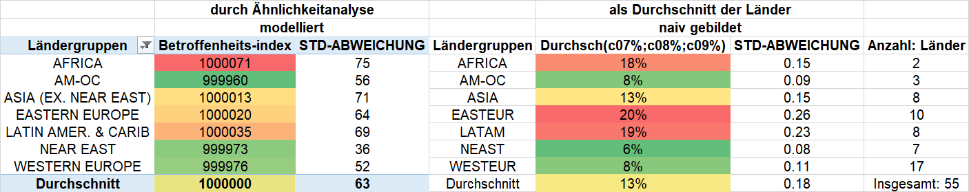

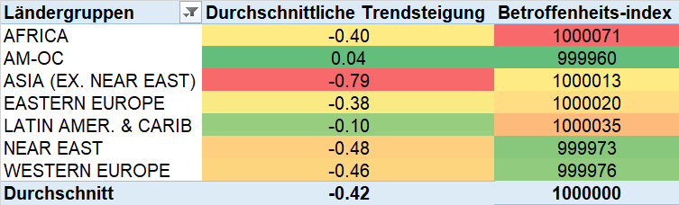
(Quelle: PPT zur Studie)
Die Abbildung-7 demonstrierte eine Art nicht-geplantes Ergebnis, in dem man aus der Trennungsstärken in den ganzen Zeitreihen auch das ableiten kann, wo (noch präziser wann) die Charakteristika der Zeitreihen am häufigsten auf primäre Trendunterschiede hinweisen. Wie es zu sehen ist, etwa in der Mitte der 80-er Jahre eine weltweite Wende zu vermuten ist. Die sog. Krise (2008) hatte viel weniger Wirkung auf die Anteile der Frauen in den Hochschulen hinterlassen, als die Zeiten davor.
Die optimierte und die naive Lösungen zeigen keine störenden Unterschiede in diesem Fall – u.a. eben deswegen könnte sich dieser naive Lösungsansatz so lange halten in der Geschichte.

- Abbildung: Krise, als Nebeneffekt
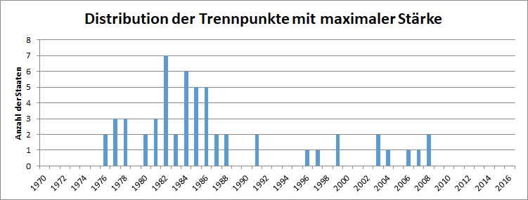
(Quelle: PPT zur Studie)

All diese Information herauszufiltern, wäre wahrscheinlich für das durchschnittliche menschliche Auge nicht möglich gewesen. Ein Test kann jeder Leser aufgrund der Abbildung-8 selber durchführen. Abbildung-8 zeigt die Zeitreihen der Ländergruppen (im Fall von Westeuropa gibt es zwei Graphiken in der dritten Reihe).

- Abbildung: Primäre Daten der Ländergruppen
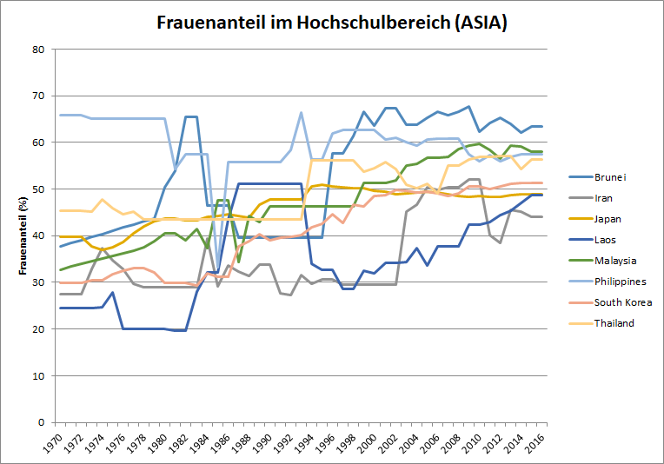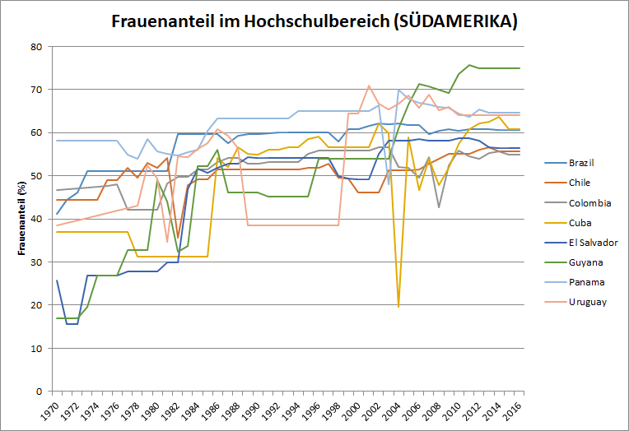

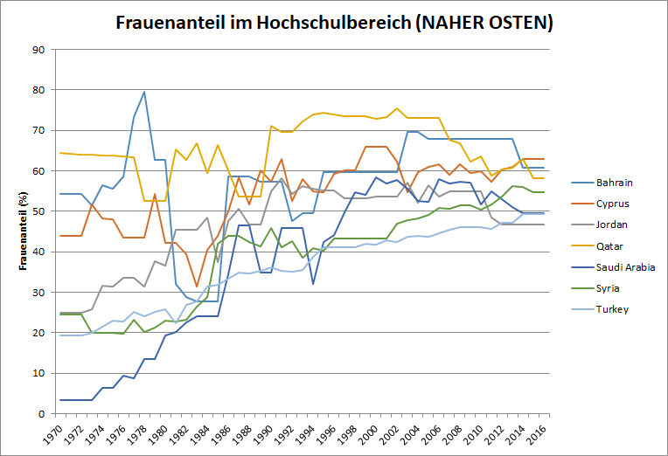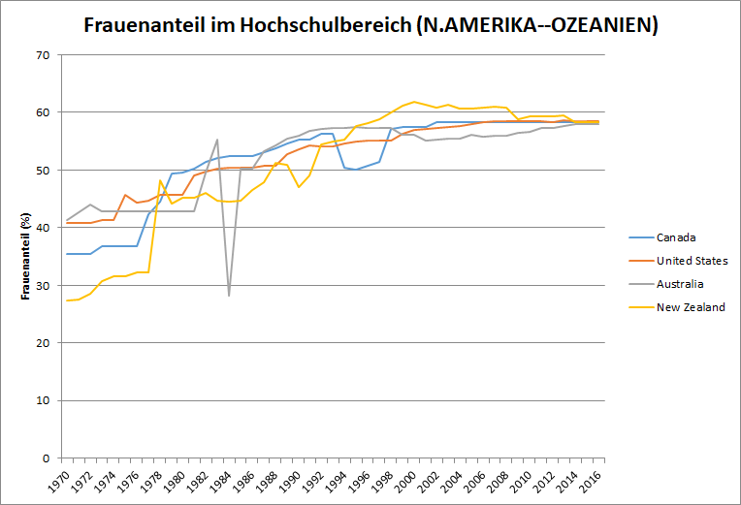

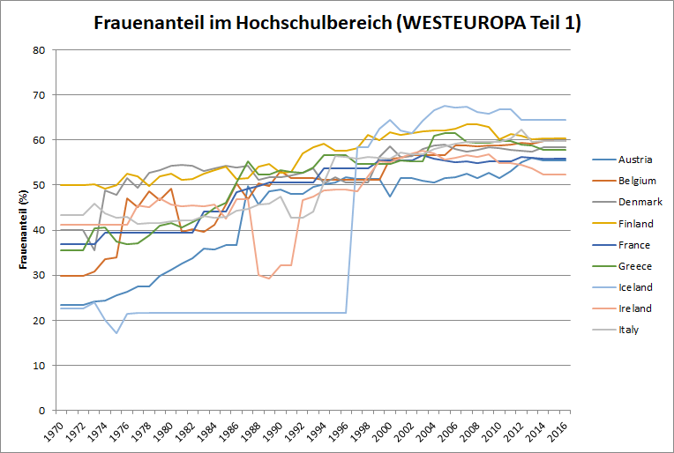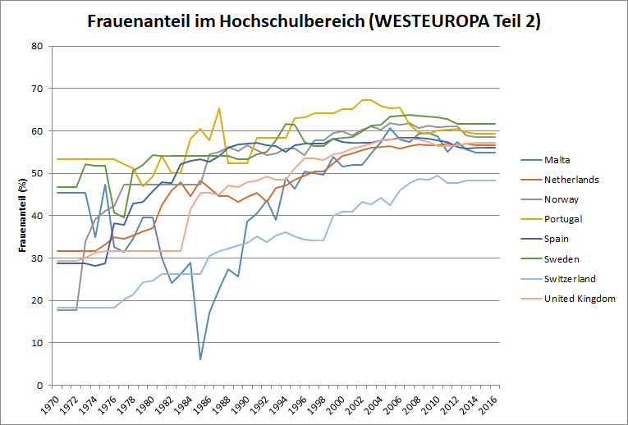

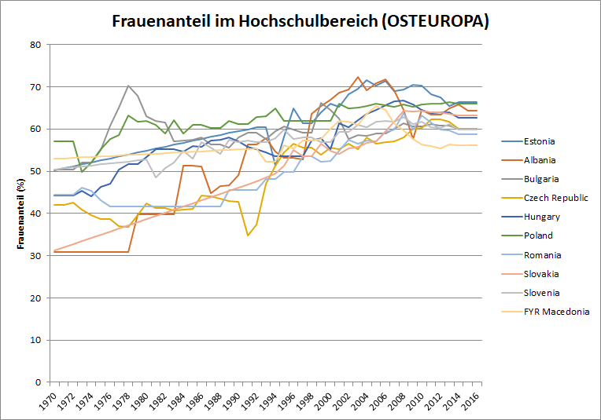
(Quelle: PPT zur Studie)

- Konklusionen
Über sog. signifikante Unterschiede (in diesem Fall entlang der Zeit) kann man anhand von Trennungsstärken überzeugend sprechen. Ähnlichkeiten spielen bei der künstlichen Begriffsbildung (wie Betroffenheit) eine zentrale Rolle. Ein Turing-Test wäre angebracht zu messen, wie hoch wäre der Anteil der zufällig gewählten Menschen, die die Lösung anhand der Trennungsstärken und der anti-diskriminative Modellierung als gleich rational betrachten würden, wie eine Schulbuchlösung (vgl. naive Bewertung).

Zum Schluss sollte noch auf eine direkt didaktische Art und Weise hervorgehoben werden, dass all diese Analysen selbstverständlich dann notwendig und sinnvoll sind, wenn an annimmt, dass die Analyseergebnisse z.B. für Robot-Politiker weitergesendet werden, damit sie sofort und fundiert wissen: wo brennte es am ehesten. Außerdem können die Problem-Identifikationen auch für die Medien interessant sein. Statt fake-news zu produzieren, könnten in Zukunft Robot-Nachrichtendienste erstellt werden: Robuste Nachrichteninhalte zur Entscheidungsunterstützung lassen sich also durch Big-Data-Lösungen (automatisierbar) ableiten. Der Konzept Industrie 4.0 bedeutet also für die Forschung, für die Medien, und schließlich für die Politik wichtige Impulse im Sinne von KNUTH (1992 – wo über KI noch kaum die Rede war)!

- Verwendete Literatur

Enyedi, Gy. (2001): Településformáló folyamatok. – Educatio, 10. 2001. 4. 663–669. p
Knuth, D. E. (1992): Literate Programming, Stanford LCSI – durch SYI, 2007: Egyben az egész ISBN:9789639664357
Pitlik, L. (2017): Rosling-vizualizáció multikulturális jelenségek esetén, http://miau.gau.hu/miau/225/multikulti_3_pitlik_2017.docx
Pitlik, L., Pitlik. L. 2017. Frauenanteil im Hochschulbereich (eine komplexe Analyse von internationalen Daten unter dem Gesichtspunkt der Regionalität und von Zeitreihen), PPT, MIAÚ, http://miau.gau.hu/miau/229/enyedi2/Unesco_Enyedi_pL_PL.ppt
Pitlik, L. (2015): Tudomány-reform, MIAÚ, http://miau.gau.hu/miau/208/20151120.pptx
Pitlik, L. (2015b): Automatikus idősor-szegmentálás hasonlóságelemzéssel, MIAÚ, http://miau.gau.hu/miau/200/szakaszolas.doc
Pitlik, L., Pitlik. M. (2016/2017): Online Cutting Services, MIAÚ, http://miau.gau.hu/miau2009/index.php3?x=e0&string=cutt
Varga, Z. 2014. Integrálódik-e az EU? http://real.mtak.hu/39021/1/Studia_Mundi_Vol_2_No_3_14_Varga.pdf

